Metodický list – Jak se adaptovat na změny
Témata: komfortní zóna, diskomfort, analýza situací, možnosti využití diskomfortu ke zvýšení komfortu
Komfortní zóna je stav, ve kterém se cítíme dobře, v klidu, v pohodě a máme kontrolu nad tím, co se děje v našem okolí. Vlivy, které na nás působí, nevyvolávají úzkost nebo stres.

Diskomfort pak znamená stav nepříjemného pocitu, pocitu určitého – většinou mírného – nepohodlí.

Aktivita se zaměřuje na techniky vedoucí ke zvýšení odolnosti k vychýlení z komfortní zóny, snášení mírného diskomfortu, k otužování k mírně nepříjemným situacím. Je velmi důležitou součástí osobnostního rozvoje a práce s emocemi při dosahování pocitu pohody (wellbeing).
Aktivita klade mírné nároky na učitele. Vhodné je, aby si učitel pracovní list vyzkoušel vyplnit sám a všímal si pocitů, které při plnění úkolů vnímal.
Vhodné je, aby měl učitel zkušenost s využíváním technik reflexe a sebereflexe a znal základní relaxační techniky.
Cíle:
- Žáci rozumí pojmům komfortní zóna a diskomfort.
- Žáci si uvědomí vlivy, které působí na ztrátu jistoty, vyvolávají pocit diskomfortu (u sebe samého i u druhých).
- Žáci získají přehled o možnostech, jak lze diskomfort řešit.
- Žáci porozumí principu zvyšování odolnosti, mechanismu, jak zvyšování odolnosti funguje.
- Žáci si sestaví vlastní plán zvyšování odolnosti.
- Žáci zvýší vědomí vlastní sebeúčinnosti (takzvané self-efficacy), že zvládnou mírné nepříjemnosti.

Délka 90 min

Pomůcky: Video, pracovní list, tabule/flipchart, fixy; pro žáky je vhodná podložka pod pracovní list, podložky na sezení/ležení

Motivace – úvod do hodiny
Posaďte se do kruhu nebo zvolte méně formální atmosféru pro tuto hodinu. Pracovní listy mohou ležet vedle žáků na zemi. Vysvětlete žákům, co to je komfortní zóna, diskomfort, význam nepohodlí pro zvyšování odolnosti a duševního zdraví, význam otužování. Lze diskutovat o různých formách otužování, které žáci znají, které již vyzkoušeli oni sami nebo je vyzkoušel někdo v jejich okolí.

Obrázek v pracovním listu lze následně využít k výkladu, co je komfortní zóna, jak se v ní cítíme, co je zóna strachu, co bývá příčinou strachu a jak na něj reagujeme. Postupujeme odzdola nahoru.

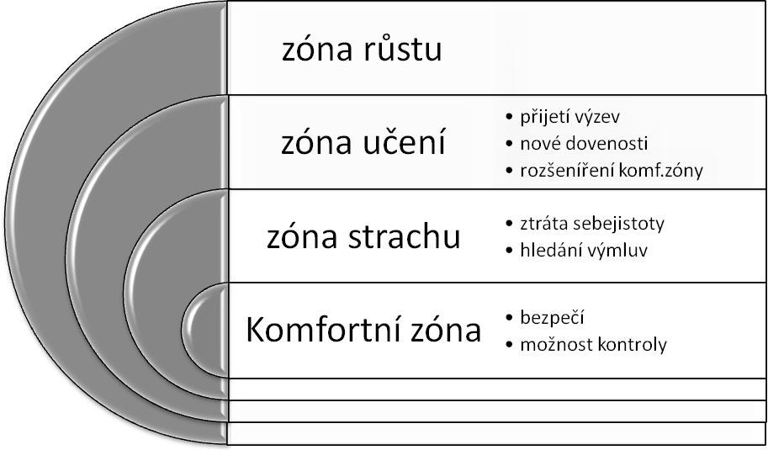

Video: Rychlobruslařka Martina Sáblíková

Krátká diskuse s žáky po videu. Zmiňuje Martina Sáblíková nějaké obtíže na cestě ke své kariéře? Které momenty ukazují, jaké překážky musela překonat? Čeho díky překonání překážek (vystavení se diskomfortu) dosáhla?
Poté veďte žáky k vyplnění PL. Co v nich vyvolává ztrátu sebejistoty, kdy hledají výmluvy?
Následně ve třídě diskutujte dle otázek v PL, postupně se věnujte každé z nich. Odpovědi lze zapisovat na tabuli/flipchart.
Při diskusi je nutné pečlivě analyzovat, co žáci uvádějí, zda nejde o závažné rizikové faktory. Pokud by se takové faktory objevily, je nutné to jasně uvést, na tabuli označit jinou barvou, umístit do jiné kolonky a vysvětlit si rozdíl mezi diskomfortem a nebezpečím (rizikovým jednáním – ať už žáků, nebo jiných osob).
Po diskusi se věnujte otázkám u otazníků. Diskusi nekorigujte, názory žáků neopravujte.
Po diskusi shrňte svými slovy význam sloganu a pokračujte s prací v PL. Vyzvěte žáky, aby každý sestavil svůj plán zvyšování odolnosti k nepohodlí v tělesné i duševní rovině – plán pro zónu učení (viz obrázek z úvodu hodiny). Vysvětlete žákům, že je velmi důležité, aby se snažili odpovědět na otázky vedle šipek co nejpřesněji.

Podívejte se na 2. video. Záměrem je, aby se žáci pokusili pojmenovat, co vede ke zvyšování odolnosti, k dosažení cíle. Po ukázce veďte žáky ke sdílení názorů.
Video: Čtyřnásobný olympijský vítěz

V závěru hodiny je vhodná alespoň 10minutová relaxace.
-----
Po 2 měsících se k tématu a pracovnímu listu vraťte a diskutujte o pozorovaných změnách. Lze ještě něco měnit? Všímá si okolí změn? Zvládají žáci lépe stresové situace? Co může být překážkou při zvyšování odolnosti?
-----
K tématu se můžete vrátit ještě za další měsíc. Jak překonali překážky druzí? Mohou postupy použít i ostatní žáci? Jak by překážky překonal nějaký vzor žáků?

Autor: Doc. PhDr. Markéta Švamberk Šauerová, Ph.D.
Toto dílo je licencováno pod licencí Creative Commons [CC BY-NC 4.0]. Licenční podmínky navštivte na adrese [https://creativecommons.org/choose/?lang=cs].

